TUGAS UAS MOBILE BUSSINESS

**TUTORIAL WEBVIEW**

**Penjelasan :** WebView adalah sebuah class pada android yang menampilkan dan menjalankan aplikasi mobile yang berbasis web. Sederhananya, WebView itu seperti android browser,tetapi tidak mempunyai address bar untuk memasukkan URL, karena URL sudah didefinisikan dalam aplikasi android tersebut.

* Buka Eclipse kalian
* Pilih File, Pilih New, Lalu Pilih Android Application Project
* Lalu isikan sesuai dengan table dibawah ini

|  |  |
| --- | --- |
| Application Name | WebView |
| Project Name | WebView |
| Package Name | com.example.webview |
| Minimum Required SDK | Android 2.2 (Froyo) |
| Target SDK | Android 4.3 (JellyBean) |
| Compile With | Android 4.3 (JellyBean) |

Lalu ketiklah source code seperti petunjuk dibawah ini.

**MainActivity.java**

**package** com.example.webview;

**import** android.app.Activity;

**import** android.os.Bundle;

**import** android.view.Menu;

**import** android.view.MenuItem;

**import** android.view.View;

**import** android.webkit.WebView;

**import** android.webkit.WebViewClient;

**import** android.widget.Button;

**import** android.widget.EditText;

**import** android.widget.TextView;

**import** android.widget.Toast;

**import** java.io.FileInputStream;

**import** java.io.FileOutputStream;

**public** **class** MainActivity **extends** Activity {

Button b1;

EditText ed1;

**private** WebView wv1;

@Override

**protected** **void** onCreate(Bundle savedInstanceState) {

**super**.onCreate(savedInstanceState);

setContentView(R.layout.*activity_main*);

//mendeklarasikan variabel sebagai pengenal button

b1=(Button)findViewById(R.id.*button*);

ed1=(EditText)findViewById(R.id.*editText*);

//mendeklarasikan webview sama dengan web browser

wv1=(WebView)findViewById(R.id.*webView*);

wv1.setWebViewClient(**new** MyBrowser());

b1.setOnClickListener(**new** View.OnClickListener() {

@Override

//perintah ini dijalankan ketika button di klik

**public** **void** onClick(View v) {

//Method ini mengembalikan url dari halaman yang saat dibuka.

String url = ed1.getText().toString();

wv1.getSettings().setLoadsImagesAutomatically(**true**);

wv1.getSettings().setJavaScriptEnabled(**true**);

wv1.setScrollBarStyle(View.*SCROLLBARS_INSIDE_OVERLAY*);

wv1.loadUrl(url);

}

});

}

**private** **class** MyBrowser **extends** WebViewClient {

@Override

**public** **boolean** shouldOverrideUrlLoading(WebView view, String url) {

view.loadUrl(url);

**return** **true**;

}

}

@Override

**public** **boolean** onCreateOptionsMenu(Menu menu) {

//proses menciptakan opsi menu, dan dieksekusi jika dipanggil

getMenuInflater().inflate(R.menu.*main*, menu);

**return** **true**;

}

@Override

**public** **boolean** onOptionsItemSelected(MenuItem item) {

//proses ini dijalankan ketika opsi menu di klik

**int** id = item.getItemId();

//id action settings berada pada string.xml

**if** (id == R.id.*action_settings*) {

**return** **true**;

}

**return** **super**.onOptionsItemSelected(item);

}

}

**Activity_main.xml**

<RelativeLayout xmlns:android=*"http://schemas.android.com/apk/res/android"*

xmlns:tools=*"http://schemas.android.com/tools"* android:layout_width=*"match_parent"*

android:layout_height=*"match_parent"* android:paddingLeft=*"@dimen/activity_horizontal_margin"*

android:paddingRight=*"@dimen/activity_horizontal_margin"*

android:paddingTop=*"@dimen/activity_vertical_margin"*

android:paddingBottom=*"@dimen/activity_vertical_margin"* tools:context=*".MainActivity"*>

<TextView android:text=*"WebView"* android:layout_width=*"wrap_content"*

android:layout_height=*"wrap_content"*

android:id=*"@+id/textview"*

android:textSize=*"35dp"*

android:layout_alignParentTop=*"true"*

android:layout_centerHorizontal=*"true"* />

<TextView

android:layout_width=*"wrap_content"*

android:layout_height=*"wrap_content"*

android:text=*"Tutorials point"*

android:id=*"@+id/textView"*

android:layout_below=*"@+id/textview"*

android:layout_centerHorizontal=*"true"*

android:textColor=*"#ff7aff24"*

android:textSize=*"35dp"* />

<EditText

android:layout_width=*"wrap_content"*

android:layout_height=*"wrap_content"*

android:id=*"@+id/editText"*

android:hint=*"Enter Text"*

android:focusable=*"true"*

android:textColorHighlight=*"#ff7eff15"*

android:textColorHint=*"#ffff25e6"*

android:layout_marginTop=*"46dp"*

android:layout_below=*"@+id/imageView"*

android:layout_alignParentLeft=*"true"*

android:layout_alignParentStart=*"true"*

android:layout_alignRight=*"@+id/imageView"*

android:layout_alignEnd=*"@+id/imageView"* />

<ImageView

android:layout_width=*"wrap_content"*

android:layout_height=*"wrap_content"*

android:id=*"@+id/imageView"*

android:src=*"@drawable/abc"*

android:layout_below=*"@+id/textView"*

android:layout_centerHorizontal=*"true"* />

<Button

android:layout_width=*"wrap_content"*

android:layout_height=*"wrap_content"*

android:text=*"Enter"*

android:id=*"@+id/button"*

android:layout_alignTop=*"@+id/editText"*

android:layout_toRightOf=*"@+id/imageView"*

android:layout_toEndOf=*"@+id/imageView"* />

<WebView

android:layout_width=*"wrap_content"*

android:layout_height=*"wrap_content"*

android:id=*"@+id/webView"*

android:layout_below=*"@+id/button"*

android:layout_alignParentLeft=*"true"*

android:layout_alignParentStart=*"true"*

android:layout_alignParentRight=*"true"*

android:layout_alignParentEnd=*"true"*

android:layout_alignParentBottom=*"true"* />

</RelativeLayout>

**String.xml**

<resources>

//mendeklarasikan string yang saling terhubung ke activity_main.xml

<string name=*"app_name"*>My Application</string>

<string name=*"hello_world"*>Hello world!</string>

<string name=*"action_settings"*>Settings</string>

</resources>

**AndroidManifest.xml**

<?xml version=*"1.0"* encoding=*"utf-8"*?>

<manifest xmlns:android=*"http://schemas.android.com/apk/res/android"*

package=*"com.example.webview"* >

<uses-permission android:name=*"android.permission.INTERNET"* />

<application

android:allowBackup=*"true"*

android:icon=*"@drawable/ic_launcher"*

android:label=*"@string/app_name"*

android:theme=*"@style/AppTheme"* >

<activity

android:name=*".MainActivity"*

android:label=*"@string/app_name"* >

<intent-filter>

<action android:name=*"android.intent.action.MAIN"* />

<category android:name=*"android.intent.category.LAUNCHER"* />

</intent-filter>

</activity>

</application>

</manifest>

Hal yang paling penting dalam program WebView ini adalah <uses-permission android:name= *"android.permission.INTERNET"* />. Karena fungsi *"android.permission.INTERNET"* ini berfungsi untuk mengakses ke internet dan meletakkan hasilnya di layar android. Sama halnya seperti web browser pada umumnya.

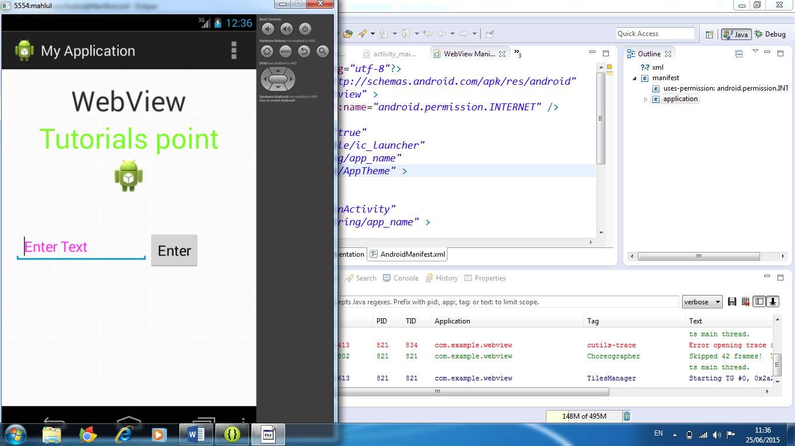

Tampilan ini ketika dijalankan, dan url belum diisi

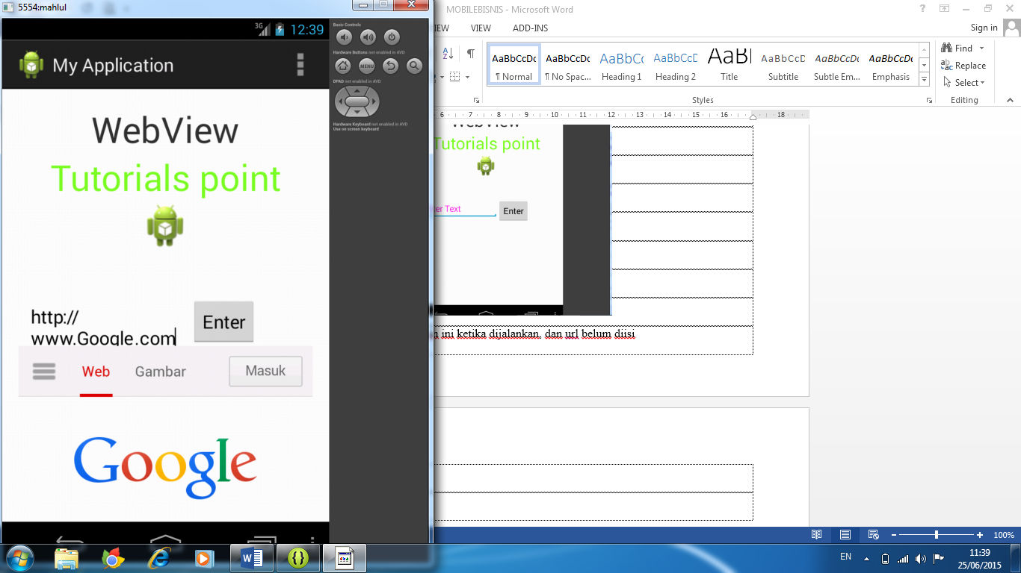

Tampilan ini ketika dijalankan, dan url diisi <http://www.google.com> dan button enter ditekan

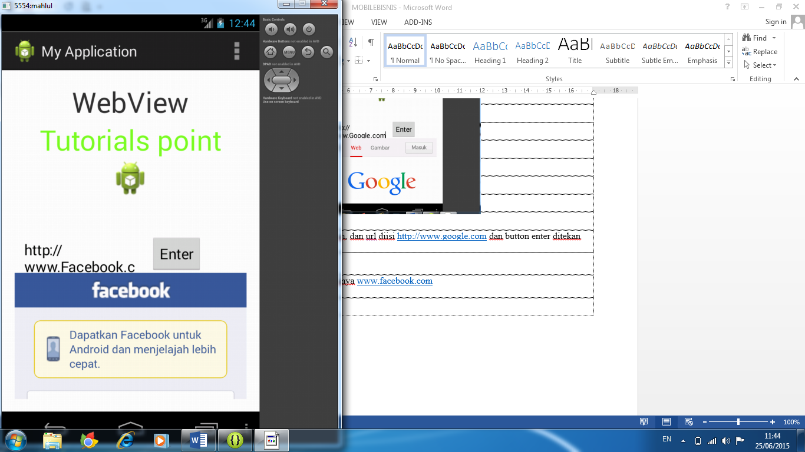Untuk contoh yang lainnya misalnya [www.facebook.com](http://www.facebook.com)